Grafika komputerowa

Tangram

Projekt nr 44

Autorzy projektu:
Wojciech Dębiak
Krzysztof Dorzak
Bartosz Gruszecki

1 Tytuł projektu i autorzy projektu

Celem projektu jest zbudowanie programu który będzie symulował układanie prostej chińskiej łamigłówki znanej jako „Tangram”. Opiera się ona na układaniu różnych figur przy pomocy 7 podstawowych kształtów (zwanych tanami).

Projekt realizowany jest w 3 osobowym zespole w składzie:

- Krzysztof Dorzak – Odpowiedzialny za algorytmy wewnętrzne i interfejs użytkownika.

- Bartosz Gruszecki – Odpowiedzialny za dane wejściowe i algorytmy wewnętrzne.

- Wojciech Dębiak – Odpowiedzialny za dokumentację i testowanie produktu.

2 Opis projektu

Tangram jest to prosta i znana układanka chińska mająca już ponad 3000 lat. Zabawka składa się z siedmiu części zwanych tanami, które można złożyć do kwadratowego pudełka zgodnie z po-niższym rysunkiem:

Zabawa polega na ułożeniu z tych elementów różnych kształtów np. najbardziej rozpoznawalnego:

Zasady układania są proste.

- Wszystkie tany muszą zostać użyte.
- Tany można dowolnie obracać wokół osi jak i przewracać na drugą stronę.
- Elementy nie mogą na siebie nachodzić.

3 Założenia przyjęte w realizacji projektu

Zakładamy, ze program ma cechować się funkcjami:

- Możliwość dowolnego przesuwania i obracania obiektów
- Wykrywanie i zapobieganie kolizjom oraz wypadnięciu tana poza teren gry.
- Skalowanie obszaru układanki i jej elementów.
- Wczytywanie układu docelowego z pliku: Chcemy aby gracz mógł wybrać, z puli przygotowanych rozwiązań to któremu chce stawić czoła.

4 Analiza projektu
4.1 Specyfikacja danych wejściowych

Danymi wejściowymi jest plik „tangrams.txt”. Znajdują się w nim opisy wszystkich figur do ułożenia w programie. Jego konstrukcja jest następująca:
W pierwszej linijce znajduję się liczba n określająca ilość tangramów przekazywanych do programu. Kolejne 3n linijek to są opisy poszczególnych tanów w sposób:
-Liczba m określająca ilość wierzchołków tana.
-Współrzędne wszystkich wierzchołków po kolei x1,y1,x2,y2(...)xm,ym
-Współrzędne wierzchołków obwodni figury x1,y1,x2,y2(...)xm,ym powinny one tworzyć figurę odrobinę większą niż linijka wyżej. Ma to na celu danie graczowi pewną swobodę bez wymagania dokładności co do pikseli.
Poziom skomplikowania zagadnienia nie wymaga jakichkolwiek innych informacji poza kształtem układanej figury.

4.2 Opis oczekiwanych danych wyjściowych

W programie danymi wyjściowymi powinna być ułożona poprawnie układanka z akceptacją danego rozwiązania przez program. Wyjście znajduje się na ekranie komputera. Dodatkowo zakładamy możliwość zapisu układu do pliku aby móc zapamiętać na przyszłość gotowe rozwiązanie.

4.3 Zdefiniowanie struktur danych

W projekcie przechowujemy dwa rodzaje danych. Pierwszym są obiekty dziedziczące po klasie Tan które są głównym elementem naszej układanki. Podklasy zawierają w sobie informację na temat tego jak przemieszcza się obiekt i czy klikamy wewnątrz obiektu. Sama klasa Tan natomiast składa się głównie z współrzędnych kwadratu opisanego na figurze i wszelkich metod do sprawdzenia czy nasz Tan nie przecina się z innym obiektem. Szczegółowo są one opisane w dalszej części dokumentacji.

Drugim typem danych są dane wejściowe które przedstawiają rozwiązanie do jakiego powinien dążyć gracz. Po odczytaniu ich z pliku są one zapisane to obiektu typu Shadow który przechowuje wierzchołki i obwód figury.

4.4 Specyfikacja interfejsu użytkownika

Interfejs składa się tylko z jednego okna podzielonego na dwie części. Lewa część stanowi pole gry na którym wyświetlony jest obecnie aktywny cień figury do ułożenia. Prawa część natomiast przedstawia zasobnik w którym znajdują się nieaktywne figury.
Do tego w dolnej części okna znajdują się dwa przyciski służące do wyboru figury. Całość została przedstawiona na zrzucie ekranu poniżej.

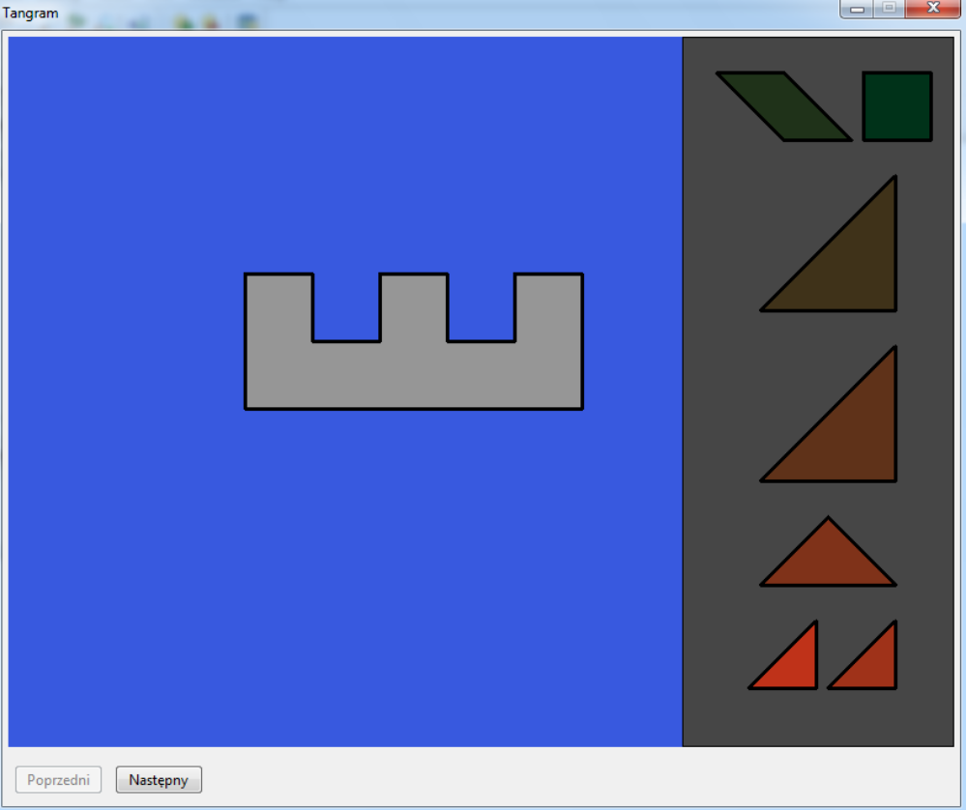

4.5 Wyodrębnienie i zdefiniowanie zadań

Program podzieliliśmy na następujące pod problemy:

- Wykrywanie czy dany Tan jest aktywny.
- Przesuwanie i obracanie Tanów
- Odwrócenie Tana.
- Wykrywanie kolizji z innymi Tanami.
- Sprawdzenie czy układ jest skończony.

4.6 Wybór narzędzi programistycznych

Program jest zrealizowany w języku C++ przy pomocy biblioteki wxWidget. Wybór był prosty gdyż, to środowisko poznaliśmy najlepiej podczas zajęć z grafiki komputerowej a nikt z nas nie ma doświadczenia w żadnym innej aplikacji. Sam wxWidget jednak spełnia nasze wymagania i stanowi na tyle porządne narzędzie aby móc pracować na nim z satysfakcją.

5 Podział pracy i analiza czasowa

Opracowanie podstawowych algorytmów obsługi Tanów | Krzysztof Dorzak | Tydzień
Stworzenie interfejsu | Krzysztof Dorzak, Bartosz Gruszecki | Tydzień
Dopracowanie systemu poruszania figur | Bartosz Gruszecki, | Tydzień
Stworzenie Bazy figur docelowych | Bartosz Gruszecki,  Wojciech Dębiak | Tydzień
Spisanie dokumentacji | Wojciech Dębiak | 2 tygodnie

6 Opracowanie i opis niezbędnych algorytmów

6.1 Przesuwanie i obracanie figur

Zgodnie z zaleceniami wszystkie nasze figury są stworzone na podstawie wektorów. Dzięki temu wszelkie operacje przemieszczania i transformacji figur opierają się o zwykłe operacje macierzowe.

Translacja polega na przemnożeniu figury przez macierz:

1 | 0 | 0
0 | 1 | 0
Δx | Δy | 1

Obrót natomiast uzyskujemy mnożąc przez:

cos(φ) | sin(φ) | 0
-sin(φ) | cos(φ) | 0
0 | 0 | 1

6.2 Algorytm nachodzenia figur

W chwili gdy mieliśmy ustalone przemieszczanie figur trzeba było upewnić się, że jedna figura nie będzie nachodziła na drugą. Po przekształceniu figury sprawdzamy czy wektory naszej figury nie przecinają, żadnych wektorów innych figur a jeżeli tak to cofamy ruch i zostawiamy Tan bez przemieszczenia. Żeby jeszcze się upewnić sprawdzamy dodatkowo czy środek figury nie znajduje się w środku innej.

Pobieramy środek obecnego Tana C a następnie biorąc wierzchołki innego Tana sumujemy w1Cw2, w2Cw2(...)wN-1CwN, wNCw1
Jeżeli suma wynosi 360 wiemy, że nasza figura znajduje się wewnątrz innej. W przypadku gdy mamy do czynienia z innym Tanem takie zachowanie jest niezgodne z zasadami gry więc po prostu cofamy ruch.

